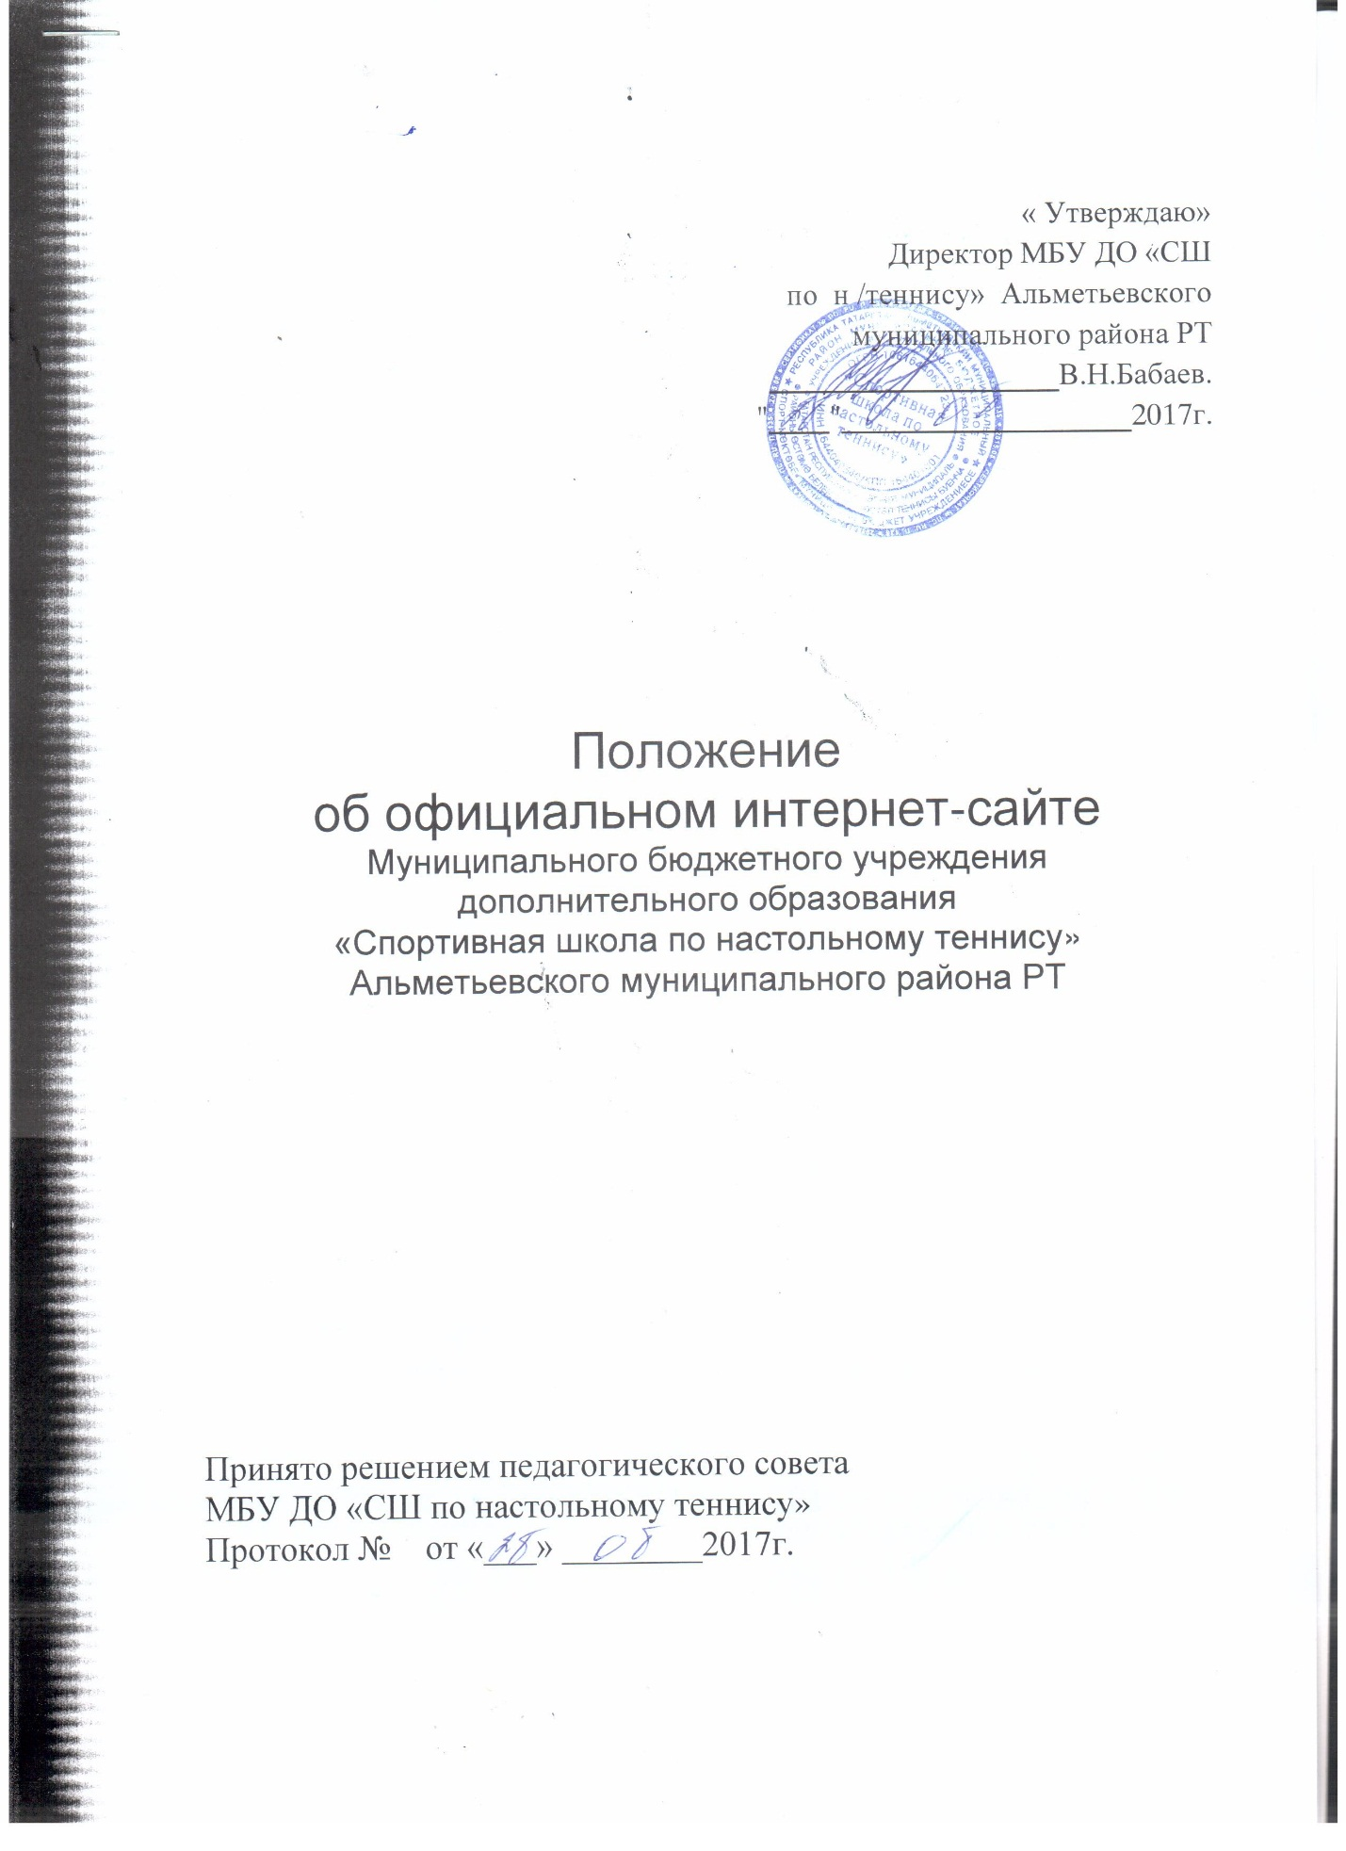

« Утверждаю»
Директор МБУ ДО «СШ
по н /теннису» Альметьевского
муниципального района РТ
___________________В.Н.Бабаев.
"____"___________________2017г.

Положение
об официальном интернет-сайте
Муниципального бюджетного учреждения
дополнительного образования
«Спортивная школа по настольному теннису»
Альметьевского муниципального района РТ

Принято решением педагогического совета
МБУ ДО «СШ по настольному теннису»
Протокол № от «___» ________2017г.

1. Общие положения
1.1. Настоящее положение разработано в соответствии с Постановлением Правительства Российской Федерации от 10 июля 2013 г. No 582 " Об утверждении Правил размещения на официальном сайте образовательной организации в информационно-телекоммуникационной сети "Интернет" и обновления информации об образовательной организации", Законом
Российской Федерации от 29.12.2012 No273-Ф3 «Об образовании в
Российской Федерации», ст.29 и устанавливает порядок размещения на официальном сайте образовательной организации в информационно- телекоммуникационной сети "Интернет" (далее соответственно официальный сайт, сеть "Интернет") и обновления информации об образовательной организации, за исключением сведений, составляющих государственную и иную охраняемую законом тайну, в целях обеспечения открытости и доступности указанной информации.
1.2.Официальный сайт в сети Интернет муниципального бюджетного учреждение дополнительного образования «Спортивная школа по настольному теннису» (далее - СШ) является электронным общедоступным информационным ресурсом, размещенным в глобальной сети Интернет.
1.3. Адрес официального Сайта в сети Интернет: http://titan.nabchelny.ru/news/; в информационной системе «Электронное образование»: https:// edu.tatar.ru/almet/org5 655.
1.4. Настоящее Положение регулирует информационную структуру, а также порядок разработки, размещения сайта СШ, регламент его обновления, а также разграничение прав доступа администраторов и пользователей к ресурсам сайта.
2. Порядок размещения в сети Интернет и обновления
информации о школе
2.1. Содержание сайта формируется на основе информации, предоставляемой работниками СШ.
2.2. Назначение ответственных за предоставление информации в
соответствующие разделы сайта https://edu.tatar.ru/almet/org5655 и
периодичность обновления информации объявляется приказом по школе.
2.3. СШ размещает на своем официальном сайте в сети Интернет и
обновляет в сроки, установленные Законом Российской Федерации "Об образовании", следующую информацию:
2.3.1. информацию:
1) о дате создания, об учредителе, учредителях, о месте нахождения СШ, режиме, графике работы, контактных телефонах и об адресах электронной почты;
2) о структуре и об органах управления СШ, в том числе:
- наименование структурных подразделений (органов управления);
-фамилии, имена, отчества и должности руководителей структурных
подразделений;
- места нахождения структурных подразделений;
- адреса официальных сайтов в сети "Интернет" структурных подразделений (при наличии);
- адреса электронной почты структурных подразделений (при наличии);
- сведения о наличии положений о структурных подразделениях (об органах управления) с приложением копий указанных положений (при их наличии);
3) об уровне образования;
4) о формах обучения;
5) о нормативном сроке обучения;
6) об описании образовательной программы с приложением ее копии;
7) об учебном плане с приложением его копии;
8) об аннотации к рабочим программам дисциплин (по каждой дисциплине в составе образовательной программы) с приложением их копий (при наличии);
9) о календарном учебном графике с приложением его копии;
10) о методических и об иных документах, разработанных ДЮСШ для обеспечения образовательного процесса;
11) о реализуемых образовательных программах с указанием видов спорта предусмотренных соответствующей образовательной программой;
12) о численности обучающихся по реализуемым образовательным
программам за счет бюджетных ассигнований федерального бюджета, бюджетов субъектов Российской Федерации, местных бюджетов и по договорам об образовании за счет средств физических и (или) юридических лиц;
13 ) о языках, на которых осуществляется образование (обучение);
14) о федеральных государственных образовательных стандартах и об образовательных стандартах с приложением их копий (при наличии);
15) о руководителе ДЮСШ, его заместителях, в том числе:
- фамилия, имя, отчество (при наличии) руководителя, его заместителей;
- должность руководителя, его заместителей;
- контактные телефоны;
- адрес электронной почты;
16) о персональном составе педагогических работников с указанием уровня образования, квалификации и опыта работы, в том числе:
- фамилия, имя, отчество (при наличии) работника;
- занимаемая должность (должности);
- ученая степень (при наличии);
- ученое звание (при наличии);
- данные о повышении квалификации и (или) профессиональной
переподготовке (при наличии);
- общий стаж работы;
- стаж работы по специальности;
17) о материально-техническом обеспечении образовательной деятельности.
18) об^ объеме образовательной деятельности, финансовое обеспечение которой осуществляется за счет бюджетных ассигнований федерального бюджета, бюджетов субъектов Российской Федерации, местных бюджетов, по договорам об образовании за счет средств физических и (или) юридических лиц;
19) о поступлении финансовых и материальных средств и об их
расходовании по итогам финансового года;
2.3.2. копии:
1) устава образовательной организации;
2) лицензии на осуществление образовательной деятельности (с
приложениями);
3) плана финансово-хозяйственной деятельности образовательной
организации, утвержденного в установленном законодательством Российской Федерации порядке, или бюджетной сметы образовательной организации;
4) локальных нормативных актов, предусмотренных частью 2 статьи 30
Федерального закона "Об образовании в Российской Федерации", правил внутреннего распорядка обучающихся, правил внутреннего трудового распорядка и коллективного договора;
2.3.3. отчет о результатах самообследования;
2.3.4. предписания органов, осуществляющих государственный контроль (надзор) в сфере образования, отчеты об исполнении таких предписаний;
2.3.5. иную информацию, которая размещается, опубликовывается по решению образовательной организации и (или) размещение, опубликование которой являются обязательными в соответствии с законодательством Российской Федерации.
2.4. Образовательные организации, реализующие общеобразовательные программы, дополнительно к информации, предусмотренной пунктом 2.3 настоящих Правил, указывают наименование образовательной программы.
2.5. Образовательная организация обновляет сведения, указанные в пунктах
2.3 настоящих Правил, не позднее 10 рабочих дней после их изменений.
2.6.Информация, указанная в пунктах 2.3 настоящих Правил, размещается на официальном сайте в текстовой и (или) табличной формах, а также в форме копии документов в соответствии с требованиями к структуре официального сайта и формату представления информации, установленными Федеральной
службой по надзору в сфере образования и науки.
2.7.При размещении информации на официальном сайте и ее обновлении обеспечивается соблюдение требований законодательства Российской Федерации о персональных данных.
2.8. Технологические и программные средства, которые используются для функционирования официального сайта, должны обеспечивать:
2.8.1. доступ к размещенной на официальном сайте информации без
использования программного обеспечения, установка которого на
технические средства пользователя информации требует заключения лицензионного или иного соглашения с правообладателем программного обеспечения, предусматривающего взимание с пользователя информации платы;
2.8.2.защиту информации от уничтожения, модификации и блокирования доступа к ней, а также иных неправомерных действий в отношении нее;
2.8.3.возможность копирования информации на резервный носитель,
обеспечивающий ее восстановление;
2.8.4. защиту от копирования авторских материалов.
2.9. Информация на официальном сайте размещается на русском языке, а также может быть размещена на государственных языках республик, входящих в состав Российской Федерации, и (или) на иностранных языках.
3. Обязанности ответственного за эксплуатацию сайта СШ
3.1. Ответственность за эксплуатацию сайта СШ возлагается в качестве должностного поручения на работника СШ (инструктор-методист) в статусе администратора сайта.
3.2. Обязанности администратора сайта включают:
3.2.1. обеспечение взаимодействия с внешними информационно
телекоммуникационными сетями, с сетью Интернет;
3.2.2. проведение организационно-технических мероприятий по защите информации сайта СШ от несанкционированного доступа;
3.2.3. инсталляцию программного обеспечения, необходимого для
поддержания функционирования сайта СШ в случае аварийной ситуации;
3.2.4. ведение архива информационных материалов и программного
обеспечения, необходимого для восстановления и инсталляции сайта СШ;
3.2.5. регулярное резервное копирование данных и настроек сайта СШ;
3.2.6. разграничение прав доступа к ресурсам сайта СШ и прав на
изменение информации;
3.2.7. сбор, обработка и размещение на сайте СШ информации в
соответствии настоящего Положения.
3.2.8. Пароли доступа к сайту хранятся у ответственного за эксплуатацию сайта и у заместителя директора, контролирующего работу сайта СШ.

Обязанности заместителя директора, курирующего
работу сайта СШ.
4.1. Контроль за эксплуатацией сайта СШ возлагается в качестве
должностного поручения на заместителя директора, курирующего
работу сайта ДЮСШ.
4.2. Заместитель директора по УВР, курирующий работу сайта СШ,
осуществляет контроль:
4.2.1. за выполнением администратора сайта своих обязанностей;
4.2.2. за своевременным размещением и обновлением информации на сайте
ДЮСШ;
4.2.3. за предоставлением администратору сайта СШ информации о
СШ в соответствии с п.2.4 настоящего положения;
4.2.4.за достоверность информации и ее соответствие законодательству Российской Федерации.
5. Ответственность за эксплуатацию сайта СШ
5.1. Заместитель директора, курирующий работу сайта СШ,
администратор сайта СШ несут ответственность:
5.1.1. за отсутствие на сайте СШ информации, предусмотренной п.п.2.4 2.5 настоящего положения;
5.1.2. за нарушение сроков обновления информации в соответствии с п. 2.3. настоящего положения;
5.1.3. за размещение на сайте информации, предназначенной только для служебного пользования, персональных данных обучающихся и работников без их разрешения, а также информации политического характера и коммерческой рекламы;
5.1.4. за размещение на сайте информации о СШ, не соответствующей действительности.
6. Критерии и показатели
6.1. Для оценки эффективности деятельности Сайта используются
следующие критерии и показатели:
6.1.1. посещаемость Сайта;
6.1.2. содержательность Сайта и полнота информации;
6.1.3. количество, тематический состав и качество электронных обращений посетителей и ответов на них;
6.1.4. скорость реакции на реальные события и оперативность
предоставления актуальной информации.

